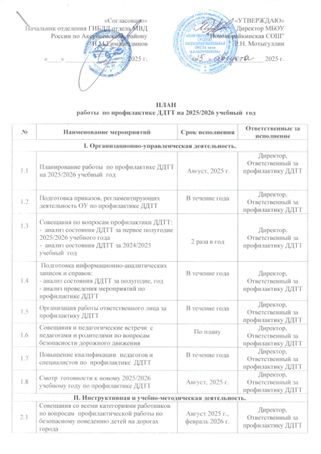

2.2 | Семинар-практикум для педагогов и специалистов по теме «Профилактика ДДТТ» в связи с переходом на летний режим работы | Май, 2026 г. |  | Директор, Ответственный за профилактику ДДТТ
2.3 | Индивидуальные и групповые консультации по БДД | В течение года |  | Директор, Ответственный за профилактику ДДТТ
2.4 | Заседания администрации и родительской общественности по обеспечению безопасности дорожного движения, профилактике детского травматизма (с приглашением инспектора ГИБДД) | В течение года |  | Директор, Ответственный за профилактику ДДТТ
2.5 | Организация учебы общественных инспекторов по профилактике ДДТТ (инструктирование перед районными массовыми мероприятиями) | В течение года по плану |  | Директор, Ответственный за профилактику ДДТТ
2.6 | Обмен опытом работы по профилактике ДДТТ среди ОУ | В течение года |  | Директор, Ответственный за профилактику ДДТТ
2.7 | Проведение родительских собраний по предупреждению детского травматизма | В течение года |  | Директор, Ответственный за профилактику ДДТТ
2.8 | Приобретение методический пособий по профилактической работе по безопасности дорожного движения | В течение года |  | Директор, Ответственный за профилактику ДДТТ
III. Контрольно-аналитическая деятельность.
3.1 | Анализ детского дорожно-транспортного травматизма. |  | Ежеквартально | Директор, Ответственный за профилактику ДДТТ
3.2 | Изучение состояния и опыта профилактической работы детского дорожного транспортного травматизма и обучения детей ПДД в курсе ОБЖ | В течение года по утвержденному плану |  | Директор, Ответственный за профилактику ДДТТ
3.3 | Контроль за выполнением программы обучения детей дошкольного возраста ПДД | В течение года |  | Директор, Ответственный за профилактику ДДТТ
3.5 | Обследование состояния профилактической работы в группах, с воспитанниками которых произошли ДТП | В течение года |  | Комиссия
3.6 | Подготовка информационно-аналитических справок по итогам массовых мероприятий | В течение года |  | Зам директора по ВР
IV. Предупреждение ДДТТ
4.1 | Практические занятия на учебном перекрестке | В течение года |  | Классные руководители
4.2 | Чтение художественной литературы с сюжетом по правилам дорожного движения | В течение года |  | Классные руководители
4.3 | Экскурсии на перекрестки района, остановки общественного транспорта | В течение года |  | Классные руководители
4.4 | Просмотр спектаклей, кинолекторий по ПДД | В течение года |  | Классные руководители
V. Массово-профилактические мероприятия.
5.1 | Профилактические операции:  - «Внимание: дети!» | Август-сентябрь |  | Директор,  Ответственный за профилактику ДДТТ
 | - «Опасные забавы» | Декабрь - январь |  | Директор,  Ответственный за профилактику ДДТТ
 | - «Уступи дорогу детям»,  Неделя безопасности дорожного движения | Март- апрель |  | Директор,  Ответственный за профилактику ДДТТ
 | - «Зеленая волна - 2025» | Март-май |  | Директор,  Ответственный за профилактику ДДТТ
5.2 | Конкурсы:  - плакатов, рисунков и стенгазет (педагоги, родители);  - стихотворений, загадок (педагоги, родители). | Октябрь-ноябрь,  март  январь |  | Директор,  Ответственный за профилактику ДДТТ
5.3 | Районный смотр-конкурс «Зеленый огонек» среди дошкольных учреждений | Сентябрь-октябрь |  | Директор,  Ответственный за профилактику ДДТТ
5.4 | Районный смотр-конкурс « Рисунок на асфальте» среди дошкольных учреждений | Июнь |  | Директор,  Ответственный за профилактику ДДТТ  Воспитатели

